Nome e cognome: | Classe: 4ª | Data:

Compito in classe – versione A
Funzioni reali di variabile reale · Classe quarta, Liceo Linguistico
Durata: 2 ore. Punteggio totale: 10 punti. Parte A (esercizi di base): 6,5 punti. Parte B (approfondimento): 7 esercizi da 0,5 punti.
Scrivi tutti i passaggi e la condizione che usi (per esempio «denominatore ≠0 », «radicando ≥0 »). Evidenzia il risultato.

Parte A – Esercizi di base (6,5 punti)

Esercizio 1 (1,5 punti)
Determina il dominio delle seguenti funzioni.
a) $y=\frac{x−4}{x^{2}−7x+10}$
b) $y=\sqrt{12−3x}$
c) $y=\sqrt{x^{2}−x−6}$

Esercizio 2 (1,25 punti)
Studia dominio, zeri e segno di $y=\frac{2x−6}{x+4}$ e indica in quali zone del piano si trova il grafico.
a) Dominio e zeri.
b) Segno.
c) Zone del piano.

Esercizio 3 (1,25 punti)
Osserva il grafico della funzione $y=f(x)$ (gli estremi del grafico sono inclusi).
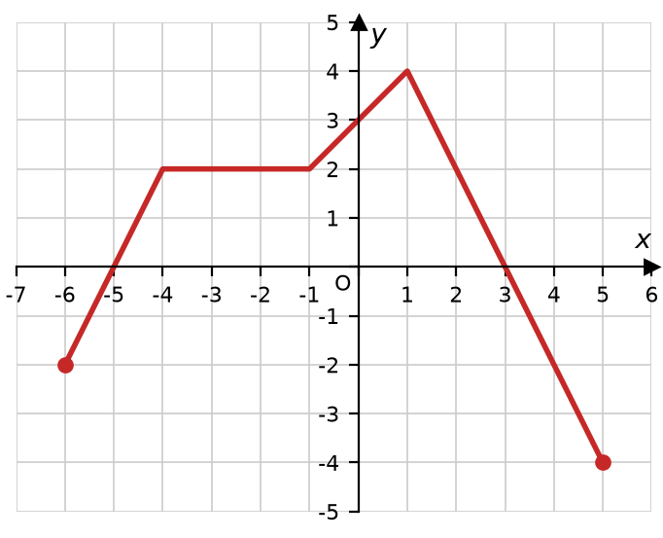
a) Determina dominio e immagine.
b) Trova gli zeri.
c) Quanto valgono $f(−4)$ e $f(0)$?
d) In quali intervalli $f$ è crescente, decrescente, costante?
e) Quante soluzioni ha l’equazione $f(x)=3$?

Esercizio 4 (1,25 punti)
Rispondi alle domande.
a) Data $f(x)=x^{2}−4x+1$, calcola $f(−2)$.
b) Trova le controimmagini di $6$ rispetto alla stessa funzione $f$.
c) Stabilisci se $y=2x^{3}−5x$ è pari, dispari o né pari né dispari.

Esercizio 5 (1,25 punti)
Rispondi alle domande.
a) Date $f(x)=3x−1$ e $g(x)=x^{2}+2$, determina $(f∘g)(x)$ e $(g∘f)(x)$.
b) Determina l’inversa di $h(x)=4x+3$.

Parte B – Esercizi di approfondimento (0,5 punti ciascuno)

Esercizio 6 (0,5 punti)
Determina il dominio di $y=\sqrt{\frac{x−2}{x+3}}$.

Esercizio 7 (0,5 punti)
Determina il dominio di $y=\sqrt{x+1}+\frac{2}{\sqrt{4−x}}$.

Esercizio 8 (0,5 punti)
Studia il segno di $y=\frac{x^{2}−9}{x−1}$.

Esercizio 9 (0,5 punti)
Determina l’inversa di $f(x)=\frac{x+3}{x−2}$.

Esercizio 10 (0,5 punti)
Date $f(x)=\sqrt{x}$ e $g(x)=2x−6$, determina $f∘g$ e $g∘f$ con il loro dominio.

Esercizio 11 (0,5 punti)
Data $f(x)=\frac{x+a}{x+b}$, determina $a$ e $b$ in modo che il dominio sia $ℝ−\{2\}$ e $f(0)=4$.

Esercizio 12 (0,5 punti)
Quale funzione ha dominio $ℝ$? Motiva la risposta.
A $y=\frac{1}{x^{2}−4}$ B $y=\sqrt{x^{2}+1}$ C $y=\frac{1}{\sqrt{x^{2}}}$ D $y=\sqrt{x−1}$

